
Facultad de Ingeniería - Escuela de Ciencias de la Computación
Asignatura: Programación Orientada a Objetos

Tema: Guia de Ejercicios
Fecha de Entrega: 5/10/2026
Docente: Ing. Kevin Jiménez | Grupo Teórico: 02

Integrante | Carnet
Michael Caleb Ortiz Meléndez | OM260275
Nathaly Ivania Martinez Guerrero | MG260121
Diego Alexander Balcáceres Hernández | BH241800
Brandon Stanley Cerros Dominguez | CD260546

Repositorio: https://github.com/caleb-bvm/POO-JSP-Biblioteca

Estructura del proyecto
El pom.xml empaqueta el proyecto como WAR, compila para Java 17 y declara la dependencia de MySQL Connector/J. El script bibliotecaudb.sql crea las tablas categorias, libros, estudiantes y prestamos con sus claves y relaciones, y carga al menos tres registros de prueba en cada una.
Los cuatro JavaBeans están en src/main/java/udb/biblioteca, junto con la clase utilitaria Conexion, que centraliza la conexión JDBC. En src/main/webapp están los formularios, controladores y vistas JSP, y WEB-INF/web.xml fija index.jsp como página de inicio. El proyecto no usa frameworks adicionales.

Función de cada JavaBean
CategoriaBean guarda el identificador y el nombre de una categoría. Su método getListaCategorias() consulta las categorías y alimenta el selector dinámico del formulario de libros.
LibroBean guarda los datos bibliográficos y la cantidad disponible, y contiene un CategoriaBean que modela la relación entre ambas tablas. getListaLibros() consulta los libros con su categoría, getNombreCategoria() devuelve el nombre asociado y registrar() valida e inserta los datos.
EstudianteBean guarda el identificador, carné, nombre, carrera y teléfono. registrar() valida los campos obligatorios, sus longitudes y el teléfono antes de ejecutar la inserción parametrizada.
PrestamoBean representa el préstamo y contiene objetos LibroBean y EstudianteBean. getEstadoPrestamo() devuelve Vigente, Vencido o Devuelto, y getListaPrestamos() consulta las relaciones. registrar() verifica fechas y disponibilidad. devolver() marca el préstamo como Devuelto y repone una unidad.
Todos los Beans tienen constructor sin argumentos, atributos privados y métodos públicos get y set. Los identificadores del libro y del estudiante se delegan en los objetos relacionados, lo que facilita asignarlos desde los formularios.

Comunicación entre los JavaBeans y las páginas JSP
index.jsp da acceso a Libros, Estudiantes, Registro de préstamo y Listado y devoluciones. registroLibro.jsp carga las categorías desde CategoriaBean. registroPrestamo.jsp consulta por JDBC los estudiantes y los libros disponibles para llenar sus listas. Los formularios envían los datos por POST al controlador correspondiente.
Los atributos name de los formularios coinciden con las propiedades del Bean, por ejemplo titulo, autor, idCategoria y cantidadDisponible. Cada controlador incluye conexion.jsp con la directiva include, crea el Bean con jsp:useBean y asigna los parámetros con jsp:setProperty y property="*". Después invoca registrar() y confirma el resultado con jsp:getProperty.
listaPrestamos.jsp obtiene la colección de PrestamoBean y muestra carné, estudiante, libro, fechas y estado. Cada préstamo activo tiene un formulario POST para devolverlo; devolverPrestamo.jsp recibe el identificador y ejecuta devolver() en el Bean.

Reglas de negocio y acceso a datos
Todas las consultas usan PreparedStatement con parámetros JDBC, y los recursos se cierran con try con recursos. Registrar un préstamo descuenta un ejemplar solo si la cantidad disponible es mayor que cero, y el descuento y la inserción se confirman en una sola transacción. Si ocurre un error, se revierte el cambio y el inventario queda intacto.
La devolución bloquea la fila del préstamo durante la transacción. Solo un préstamo que no ha sido devuelto puede cambiar de estado y reponer un ejemplar, así que enviar la misma devolución dos veces no aumenta otra vez las existencias. Se rechaza una fecha de devolución anterior a la de préstamo.

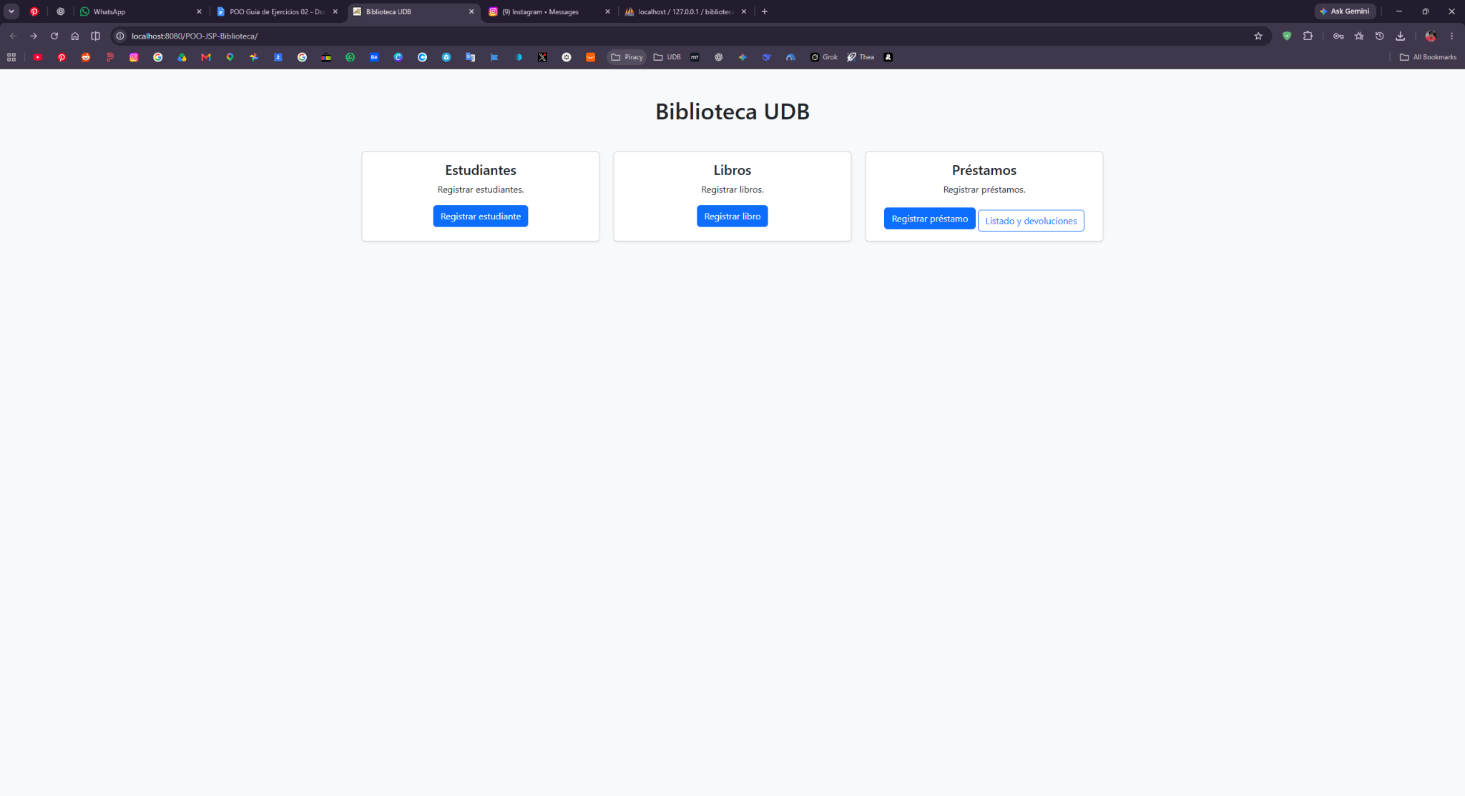
Anexos

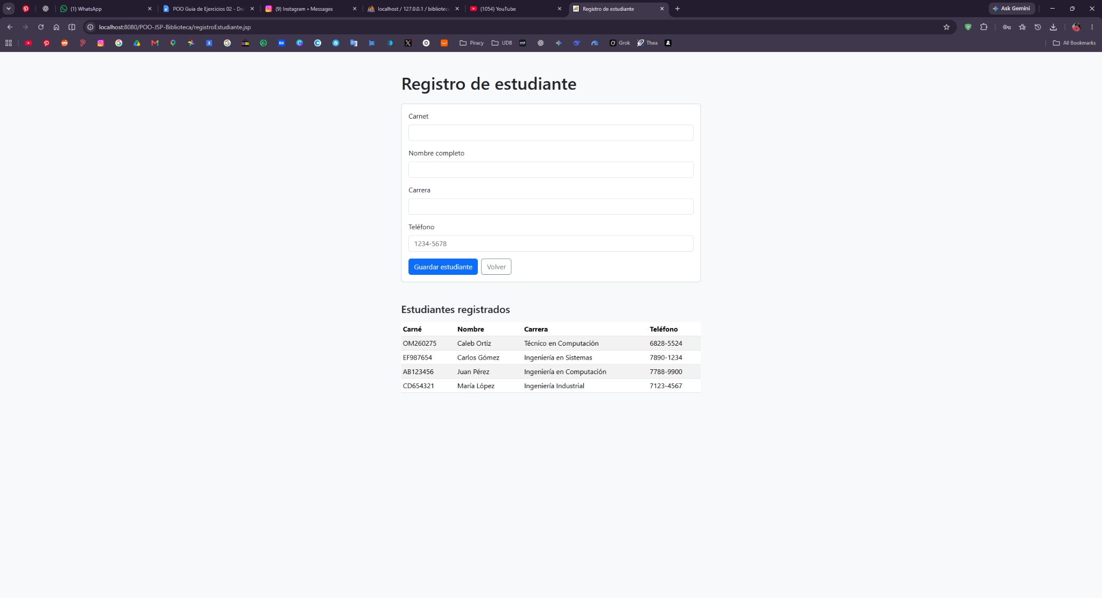
Index.jsp

Registro de Estudiante

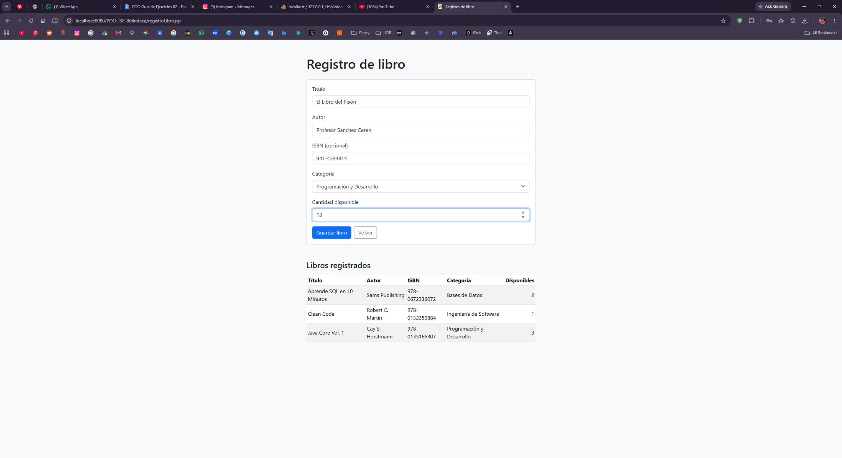
Registro de Libro
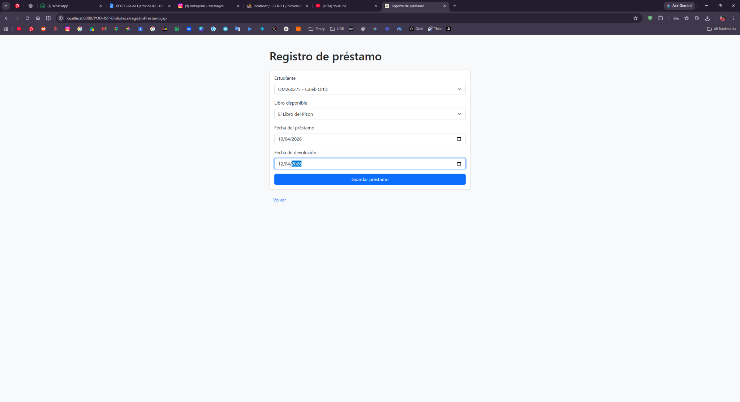

Registro de Prestamo

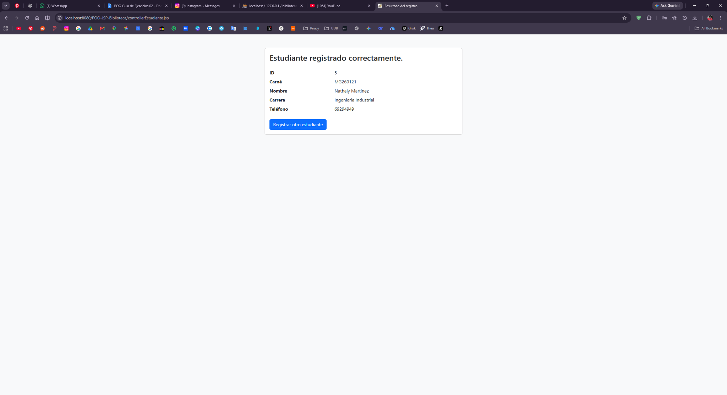
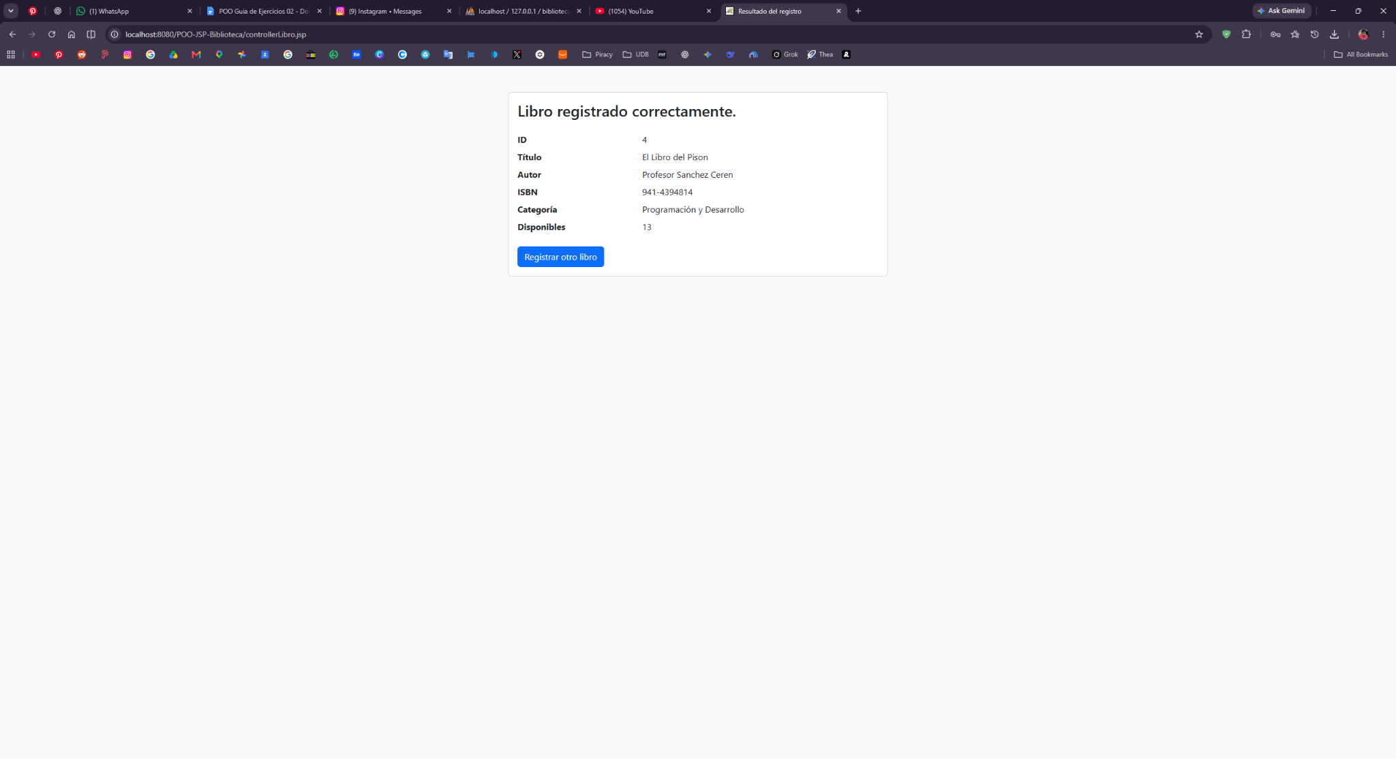
Estudiante Registrado

Libro registrado

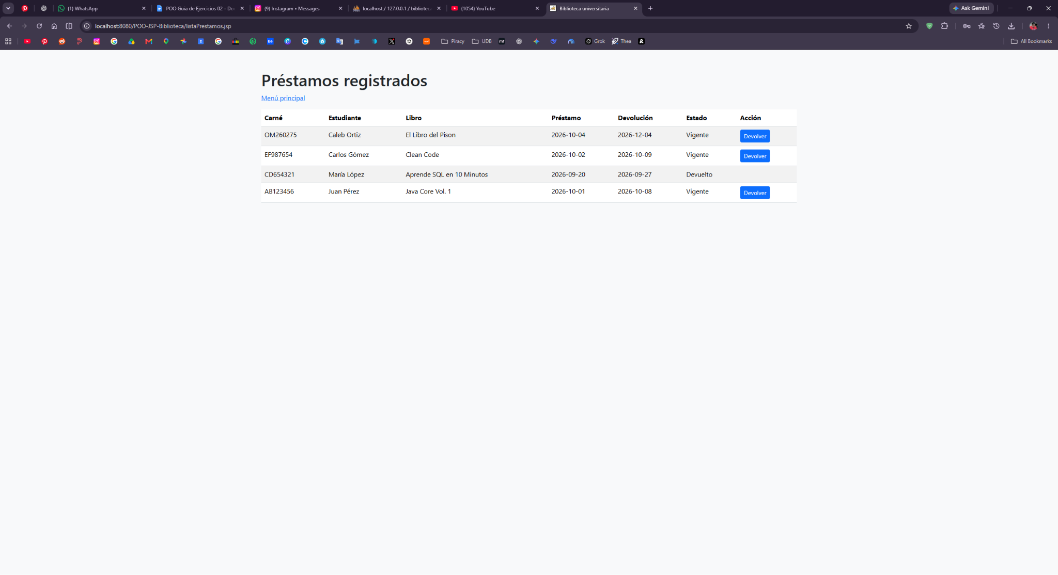

Préstamos registrados

Registro de Préstamos

